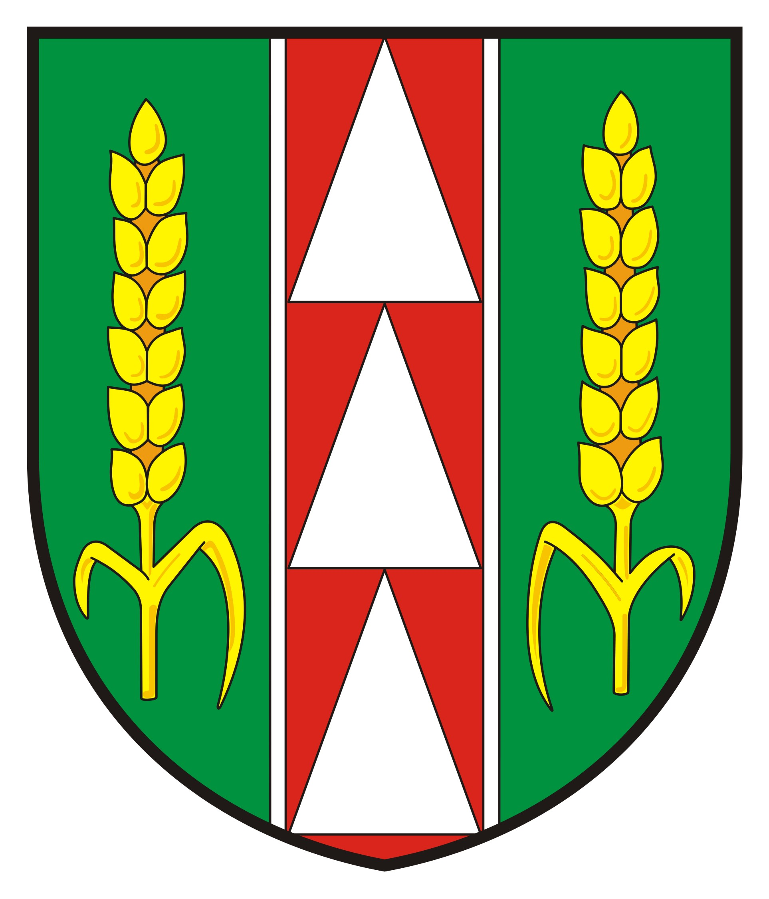 O B E C S V É S E D L I C E



POŘÍZENÍ DOPRAVNÍHO AUTOMOBILU PRO SDH SVÉSEDLICE

Obec Svésedlice zakoupila v roce 2011 pro místní SDH dopravní automobil FORD TRANSIT 300 L za celkovou částku 400.000,- Kč.
Na koupi tohoto vozidla poskytl Olomoucký kraj finanční příspěvek ve výši 125.000,- Kč.
